Аналоги

Ссылка: <https://manprogress.com/ru/services/personal-goals/>

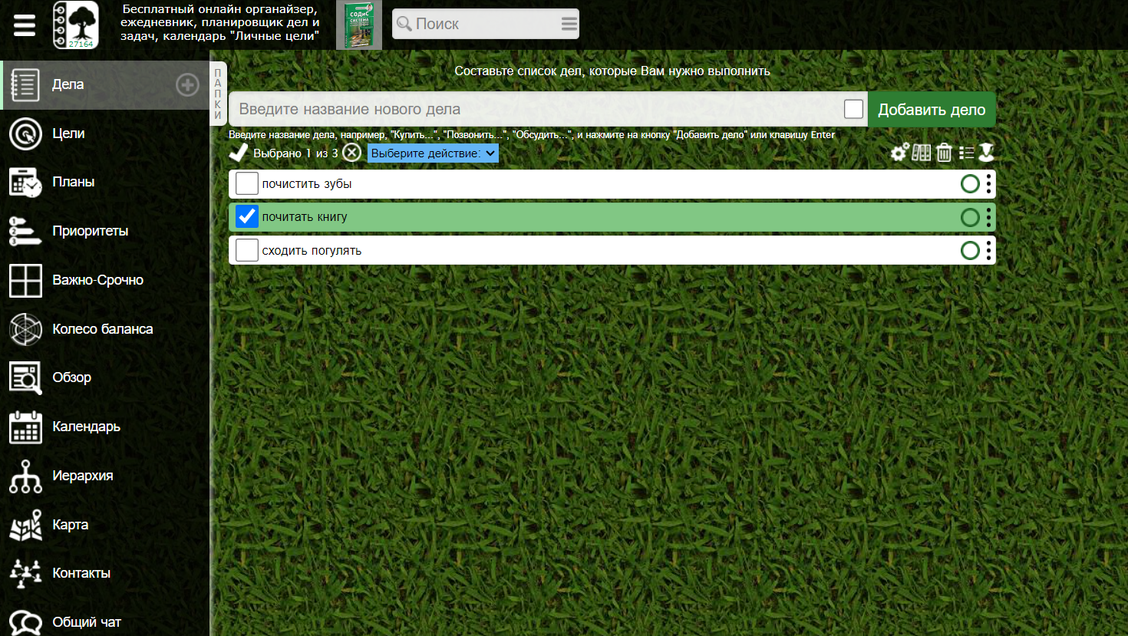

Достоинства:

* В приложении можно записывать свои запланированные дела, после того, как дело выполнено, его можно пометить как «выполненное» и указать время начала и конца выполнения этого дела.
* В этом приложении есть календарь для более упрощенного использования.
* Не менее важным является вкладка «обзор», которая помогает осуществить быстрый поиск определенной записи.

Недостатки:

* В приложении достаточно устаревший интерфейс, на фоне стоит картинка, которая самостоятельно обновляется и сменяется на другую, также при смене картинки на фоне может быть просто белый фон и картинка не появляется.
* Пока на фоне нет картинки, текст (на заднем плане) практически не видно и приходится напрягать глаза, чтобы разглядеть достаточно мелкие и незаметные буквы.
* Приложение может казаться сложным новым пользователям, так как там много функций, которые могут казаться не важными
* Достаточно раздражающим является то, что нельзя пометить дело как «выполненное», без указания фактического времени, ушедшего на его выполнение.

Ссылка: <https://my-checklist.ru/planirovshchik/>

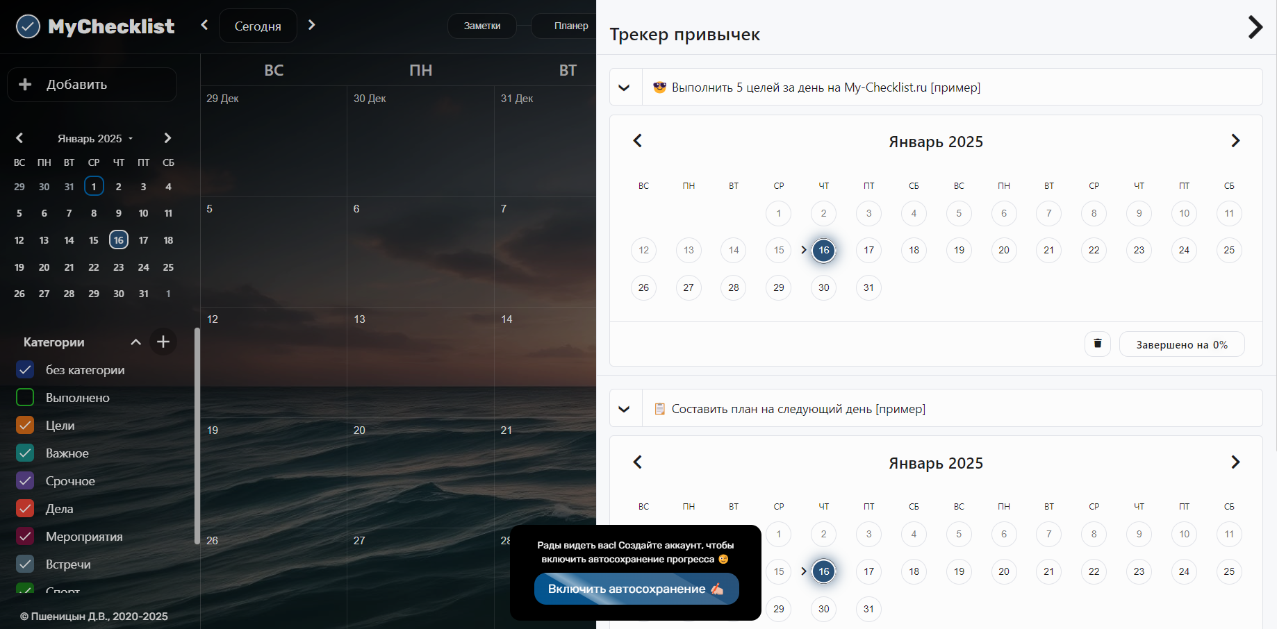

Достоинства:

* По умолчанию в приложении стоит календарь с довольно комфортным и не выделяющимся фоном
* В приложении имеется трекер привычек для мониторинга и отслеживания выполнения ежедневных привычек или задач
* Приложение удобно тем, что можно записывать свои цели и задачи и помечать в календаре какие-то события, ставить напоминания
* Приложение имеет довольно удобный интерфейс, можно делать заметки

Недостатки:

* Работа в приложении полностью зависит от интернета
* Много лишних функций, которые не являются важными

Ссылка: <https://time-master.ru/organizer/work/>

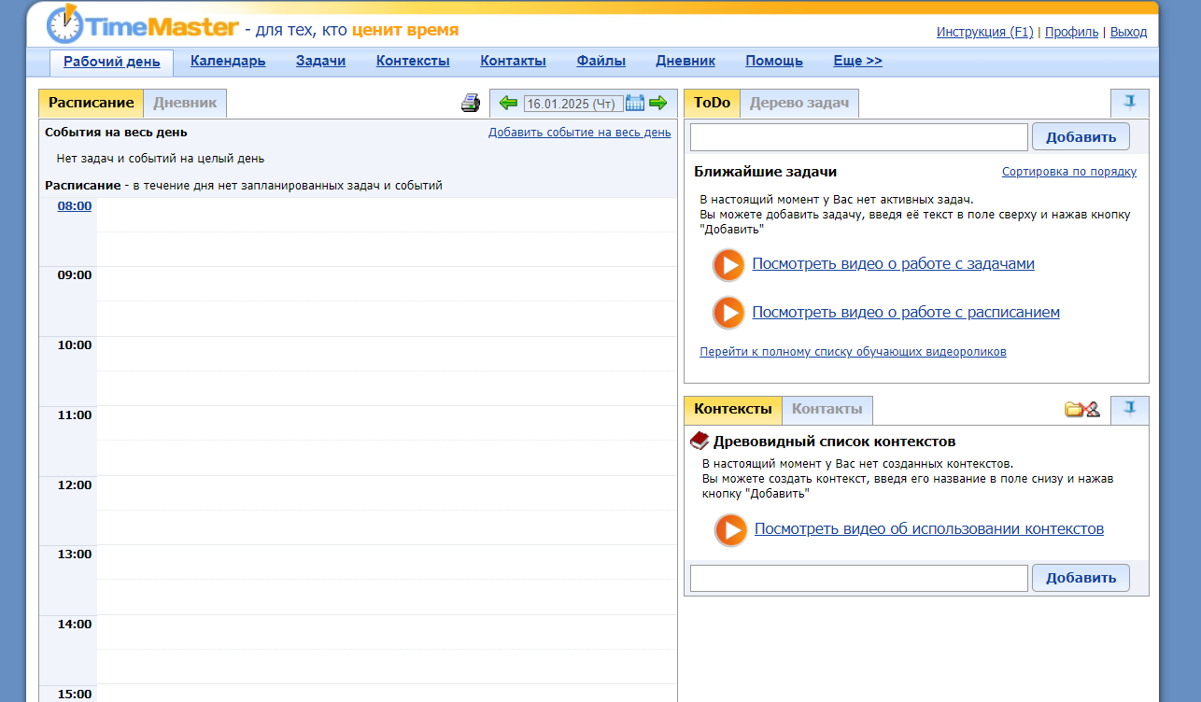

Достоинства:

* Приложение радует своей простотой, светлым фоном и довольно удобно пользоваться всеми функциями
* Можно с легкостью распланировать свой рабочий день, не прилагая особых усилий
* Есть «дневник» для записи своих мыслей, где подмечается начало время начала и окончания записи

Недостатки:

* В приложении довольно устаревший интерфейс
* Работа в приложении полностью зависит от интернета
* Есть множество не особо важных функций (такие как контакты, финансы, файлы, контексты) которые пользователь вряд ли будет использовать

Требования к приложению:

◦ отображение календаря для более легкой ориентировки

◦ возможность записывать свои цели/дела

◦ возможность помечать выполненные дела как «выполненные»

◦ удобный, простой интерфейс, максимально комфортный для пользователя

◦ управление с помощью курсора мыши, возможность вводить текст

В приложении можно будет записывать свои дела, и, выполняя их, отображать время, начала и конца выполнения этого дела. Чтоб добавить какое-то дело, нужно будет нажать кнопку «добавить дело». С помощью календаря можно структурировать случайные процессы в работе и частной жизни человека.

Правила использования:

* Чтобы открыть вкладку с записанными делами, нужно нажать кнопку «дела»
* Чтобы создать запись личного дела, нужно нажать на кнопку «запись дела»
* Можно пометить дело как «выполненное», нажав на кнопку, «выполненное» рядом с записанным делом
* Можно посмотреть список выполненных дел, нажав на кнопку «выполненные дела»
* По кнопке «календарь» открывается календарь для ориентировки по датам
* Чтобы удалить записанное дело, нужно нажать на кнопку «удалить запись», выделив запись
* Чтобы редактировать записанное дело, нужно нажать на кнопку «редактировать», выделив запись
* Можно записывать события, произошедшие за день, а также свои мысли, нажав на кнопку «дневник»
* Выход из приложения осуществляется с помощью кнопки «выход»

